En Veloç va respondre a l’ossa Eva. Li va explicar que necessitava una solució per poder ajudar al seu nou amic Daniel. L’ossa Eva que era molt sàvia, va començar a pensar i pensar, durant una bona estona; fins que va trobar una solució.

L’ossa Eva acompanyada pels seus amics: en Veloç, en Joan, l’Antoniet, en Sebastià i l’Abraham van anar a buscar a la fada Marta.

La fada Marta també vivia al bosc, en una petita i bonica caseta de vidre. Quan van arribar, van trucar a la porta, la fada Marta es va quedar molt sorpresa en veure a quasi tots els animals del bosc reunits, va pensar que alguna cosa molt greu passava.

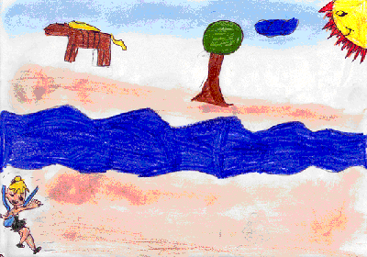

L’ossa Eva va explicar el que passava a la fada i tots junts van anar a la vora del riu per poder ajudar a l’euga d’en Daniel.

Durant el camí, la fada va tenir una idea: amb els seus poders màgics faria un pont al riu i així podria passar l’euga. Però quan van arribar al riu, la fada Marta no se’n recordava de cap de les paraules màgiques que utilitzava per fer els encanteris. Al final no va poder ajudar a l’euga d’en Daniel. Però va tenir una idea millor, demanar ajuda a les tortugues.

Van anar a buscar a les tortugues i els hi van explicar el que passava, elles es van oferir per ajudar-los.

Quan van arribar al riu les tortugues van tenir la idea de posar-se dins de l’aigua i l’euga així podria passar utilitzant les closques de les tortugues com si fossin un pont. Però aquesta solució tampoc va ser bona, ja que baixava molta aigua pel riu i les tortugues es podrien ofegar.

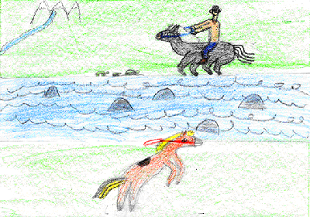
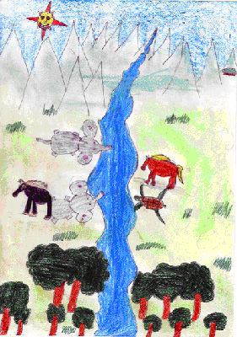

Tots estaven molt preocupats per la Lluna, ja que cada cop estava més nerviosa i volia passar a l’altre banda del riu per poder estar amb en Daniel.

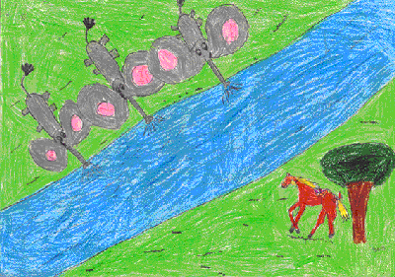

Entre tots van tenir una gran idea: anirien a buscar als elefants. Ells xuclarien l’aigua del riu, l’euga podria passar sense ofegar-se i una vegada hagués passat els elefants tornarien a posar l’aigua al riu. Així ho van fer i la Lluna es va poder reunir amb en Daniel, en Veloç, els animals del bosc i la fada Marta.

La Lluna i en Daniel estaven molt contents perquè en Veloç els havia ajudat, havien aconseguit un bon amic.
En Veloç i la Lluna es van enamorar i volien viure junts. En Daniel estava molt agraït al seu amic Veloç i al final va decidir quedar-se a viure al bosc amb la seva euga .

En Daniel va fer una casa per a ell i un estable pel seu amic Veloç i la seva enamorada la Lluna.

I vet aquí un gos i vet aquí un gat i aquest conte s’ha acabat. Vet aquí un gat i vet aquí un gos i aquest conte ja s’ha fos.

